DIE TAGE DER SCHÖPFUNG

 | Schaffung der Räume durch Trennung | Bevölkerung der Räume
1. | Von Licht und Finsternis  erscheint: Lichtraum | des Lichtraums  durch Gestirne  Sonne - Mond - Sterne | 4.
2. | von Wasser und Wasser  erscheint: Luftraum | des Wasser und Luftraums  durch Fische und Vögel | 5.
3. | von Wasser und Erde  erscheint: a) Trockenland  b) Vegetation Pflanzen, Gras, Büsche, Baum | des Trockenlandes  durch : a) Landtier,  b) Menschen | 6.
7. Tag - Ruhetag

Das Wort Gottes vermag verschiedene Dinge zu schaffen. Ps. 33, 6.7.4
Und Gott sah, dass es gut war und es wurde Abend und Morgen
In Gottes Schöpfung steht alles zueinander. Was passiert, wenn der Mensch keine Beziehung zu Gott hat ?

GOTTES WEISHEIT IN DER SCHÖPFUNG
Bspl.: Speicherung von Informationen; kein Mensch kann so geniale Speicher bauen wie Gott:
DNS als höchstmögliche Speicherdichte - kopierbar ohne Fehler
Ps. 8

Gott | Mensch
Machtverhältnisse
herrscht über alles, was er erschaffen hat | Herrscht über alles, was Gott geschaffen hat - nicht aber über Gott
Interessenverhältnisse
Gott über alles, was er erschaffen hat | Der Mensch neigt zu  Neid, Egoismus, Unfrieden
Er will Frieden und Beziehung zu den Menschen | Tendenz der Abneigung Gott gegenüber
1. Mose 3, 9 Wo bist du?  Ä Gott sucht den Menschen | Der Mensch macht Dinge zu Gott, die nicht Gott sind, will über alles herrschen.
Sucht immer wieder den Kontkt zu Menschen, auch wenn der Mensch denkt, ohne ihn auskommen zu können. | Der Mensch fragt: Gibt es dich, Gott?  Er hat die Zusage des Lebens, wenn er IHM vertraut
Ursache für die Beziehungsstörung von Gott und Mensch ist der Sündenfall

DER MENSCH IST MÄCHTIG - GOTT IST DER ALLMÄCHTIGE

Wir Menschen brauchen auch für alle neuen Erfindungen oder Neuentwicklungen immer erst
Rohstoffe, z.B.............................................................................................................
Wir Menschen können gegebene Stoffe und Elemente umformen, bearbeiten, verändern,
zB. Holz zu ...............; Steine zu ...................; Eisenerz zu ........................; Kohle zu .........................
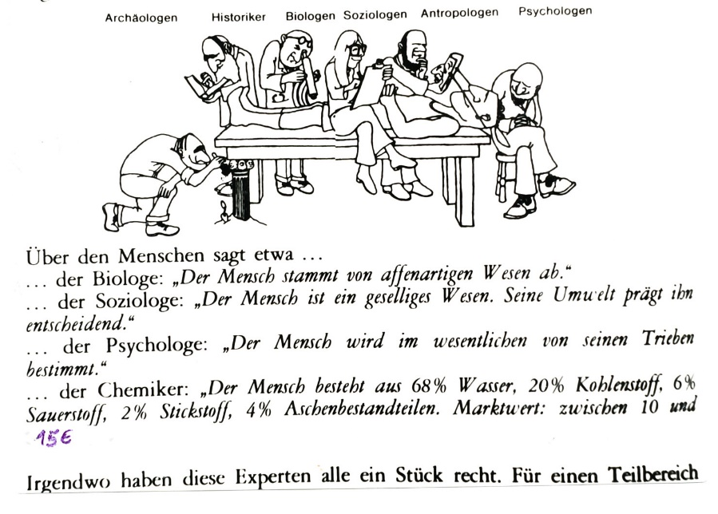
Wir Menschen können nicht einmal einfaches pflanzliches Leben herstellen. Wenn wir z.B. ein Weizenkorn genau entsprechend dem natürlichen zusammensetzen, könnten wir doch nicht Leben hineinbauen. Künstliche Samen keimen nicht.

Viele Menschen stellen sich nun die Frage, Was bin ich wert ?
Wenn man die Energie berechnet, die in den Atomen eines menschlichen Körpers gespeichert ist, dann ergibt dies mehrere Millionen Kilowattstunden. Könnte man sie nutzen, wäre ein Mensch etwa 85 Mill. Dollar wert.
Versicherungsgesellschaften rechnen noch anders. Nach ihrer Ansicht ist ein Neugeborener ungefähr 40.000,- DM, ein Zehnjähriger 50.000,-DM wert. Der Wert des Menschen steigt mit seinem Alter.
Die Arbeit eines Menschen wird auch ganz unterschiedlich bewertet. Denke darüber nach !!!

Eine andere Antwort finden wir in der Bibel:
Wenn ich sehe die Himmel,  deiner Finger Werk,  den Mond und die Sterne,  die du bereitet hast:  Was ist der Mensch,  dass du seiner gedenkst,  und des Menschenkind,  dass du dich seiner annimmst? | Und was bin ich wert ?  Kann man das wirklich ausrechnen ? Kann man mich wirklich bezahlen ? Kann mich vielleicht sogar einer kaufen, wenn er viel Geld hat ? Ich möchte etwas wert sein - aber was bin ich wert ?
Du hast ihn wenig niedriger  gemacht als Gott,  mit Ehre und Herrlichkeit hast du  ihn gekrönt.  Du hast ihn zum Herrn gemacht  über deiner Hände Werk,  alles hast du unter seine Füße getan  Schafe und Rinder allzumal,  die Vögel unter dem Himmel  und die Fische im Meer  und alles, was die Meere durchzieht.  Herr, unser Herrscher,  wie herrlich ist dein Name  in allen Landen!  Psalm 8 | Weil Gott allmächtig ist, braucht er keine ................................. Er schafft durch sein Wort aus dem Nichts. Er schafft immer wieder neu Wunder der Schöpfung, Wunder des Lebens. Jeder Mensch ist ein ................ Das hat er in seine Schöpfungsordnung hineingelegt.  Gott ist Herr über alles, Leben und Tod, über Leid, Sünde, über Zeit und Ewigkeit. | Für Gott ist  jeder Mensch unendlich  wertvoll - ALSO AUCH ICH !  Gott ist allmächtig, deshalb braucht er keine vorbefindliches Material. Er schafft durch sein Wort aus dem "Nichts". Er schafft immer wieder neu Wunder der Schöpfung, Wunder des Lebens.
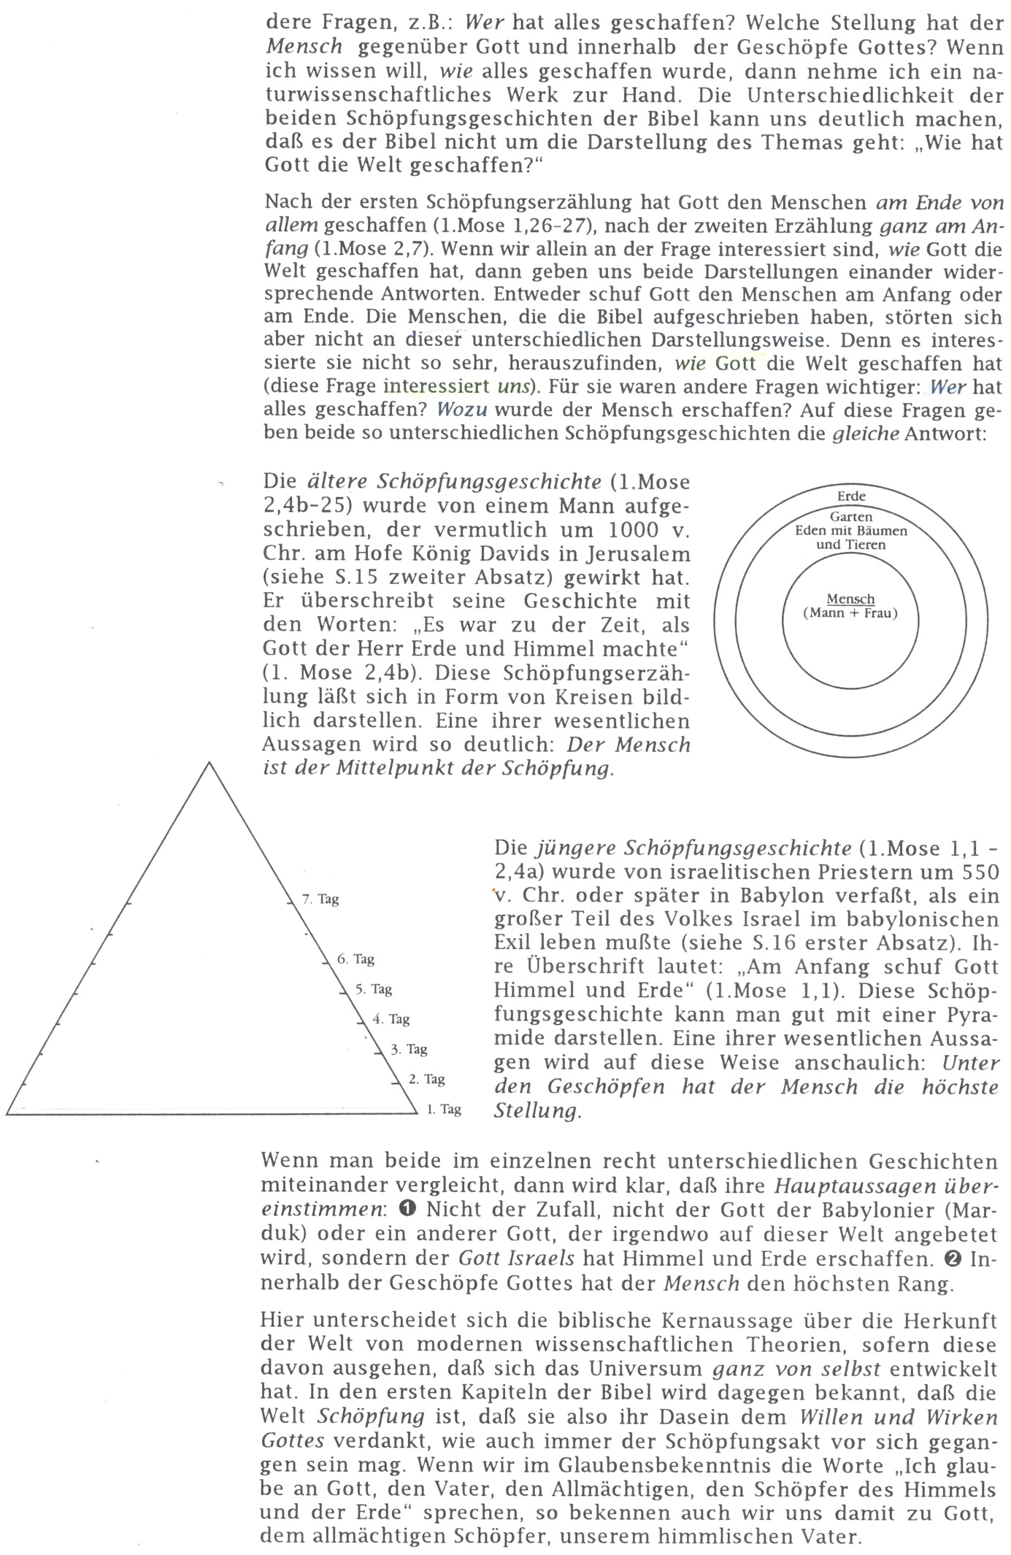

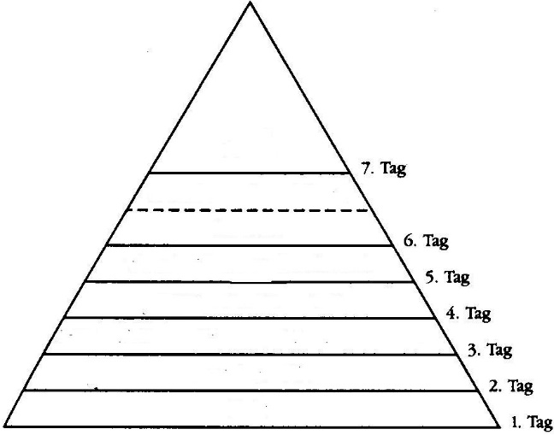

Glaube und - oder Wissen

Versuchen wir, näher zu beschreiben, was Wissen und was Glaube ist und wie sie zustande kommen.
WISSEN | GLAUBEN
1. Als Wissen bezeichnen wir das, was absolut sicher, ......................., ............................., ist. Wissen kommt durch Beobachtungen,........................  und ......................................................  und Kombinieren zustande. | Glauben hat es mit .....................................  zu tun. Glauben hängt mit "geloben", "verloben", also mit Liebe und Verlässlichkeit zusammen. Vertrauen "gewinnt" man oder man muss es "fassen". Da gehört Mut dazu.
2. Je mehr geforscht wird, desto mehr Fragen tun sich auf. Das Wissen wird immer spezialisierter, d.h. der Wissensbereich des einzelnen (Fachidioten) wird immer beschränkter. Keiner kann das viele Einzelwissen zu einem ganzheitlichen Bild zusammenfügen | Im Glauben geht es nicht um einzelnes Wissen, z.B. ob die Erde eine Scheibe oder eine Kugel ist und wie sie entstanden ist. Im Glauben geht es um die Frage, auf wen wir im Leben und im Sterben vertrauen, wen wir für unseren HERRN halten.
3. Die Grundlage alles Wissens ist der "Glaubenssatz": Ich glaube, dass mein Denken richtig denkt. Das ist nicht beweisbar! Denn wie könnte ich mein Denken anders prüfen als mit meinem (möglicherweise !) falsch denkenden Denken?! Man muss also dem Denken vertrauen, glauben. | Die Grundlage des Glaubens ist das Vertrauen. Damit geht der Glaubende bewusst ein Risiko ein. Glaube ist wie eine Brücke: Wenn man wissen will, ob sie hält, muss man sie betreten. Auch die Ehe ist ein Wagnis. Erst am Ende weiß man, ob das Vertrauen gerechtfertigt war.
4.Wir wissen enorm viel. Wir können stolz auf unsere technischen ..............................  sein. Und doch können wir vieles nicht erklären, sondern nur .............................. .  Oder kannst du sagen, was Elektrizität, was Schwerkraft oder was Licht ist ? | Glauben ist kein bloßes "Für-wahr-halten". Glaube als Vertrauen beruht immer auch auf ....................................... , die man mit dem macht, auf den man vertraut. Wenn Jesus bei Heilung sagte: "Dein Glaube hat dir geholfen", dann ist solches Vertrauen gemeint.
5. Wir wissen sehr viel, sind aber immer noch zu ................. , um Kriege und Unfälle, Mord und Totschlag zu verhindern oder doch wenigstens ein wenig zu lindern. | Glaube hat es mit einer .............................. Beziehung zu Gott zu tun. Im Glauben können wir Freud und Leid der Welt aus Gottes Hand annehmen, weil wir vertrauen:  .............................................................

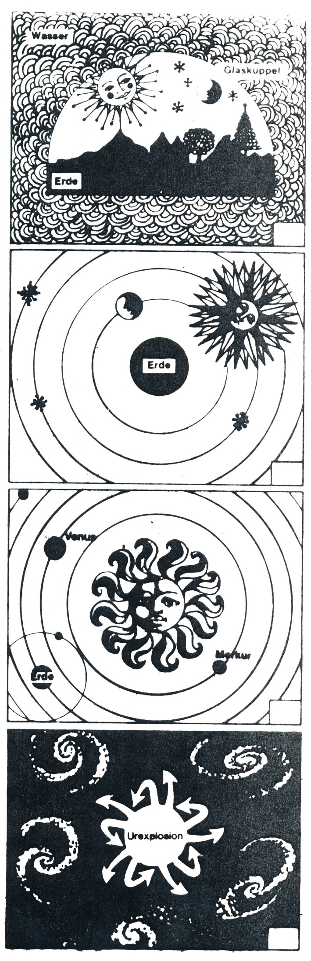
Biblische Schöpfungsberichte und Naturwissenschaft

Absicht und Sinn der Schöpfungsberichte.

Zeitskala anfertigen, In der Geschichte Israels, im Exil 550 v. Chr. In Babylon , in der Auseinandersetzung mit den babylon. Gottheiten entstanden.

Komm und sieh S. 32
Das ptolemäische Weltbild um 140 n. Chr.
Das kopernikanische Weltbild
Die Urknalltheorie

S. 33

Die Menschen, die die bibel aufgeschrieben haben, störten sich nicht an dieser unterschiedlichen Darstellungsweise. Denn es interessierte sie nicht so sehr, herauszufinden, WIE Gott die Welt geschaffen hat (diese Frage interessiert uns) . F+ür sie waren andere Fragen wichtiger: WER hat das alles geschaffen? Wozu wurde der Mensch erschaffen? Auf diese Fragen geben beide unterscheidl. Schöpfungsgeschichten die gleiche Antwort:

…..

Das Haus in dem ich leben Konfirmanden fragen S. 253
Bau dir drei Häuser. Für jedes Haus brauchst du ein Dach, einen Grundstein, und 8 Bausteine

Gott begreifen S, 256

VON DER SCHÖPFUNG

Die Erkenntnis der Menschen über die Zusammenhänge von Sonne, Mond und Sternen nennt man ihr Weltbild. Es gab entsprechend den verschiedenen Kulturstufen ganz verschiedene Weltbilder:

Ich glaube an Gott den Vater
den Allmächtigen,
den Schöpfer
des Himmels und der Erde

Der Schöpfungsbericht ist zwar in der Zeit des Altertums entstanden, ist aber nicht an dieses Weltbild gebunden. Der Schöpfungsbericht enthält Aussagen des Glaubens, die an kein Weltbild gebunden sind. Deshalb können wir zu den biblischen Berichten im 1. Buch Mose auch "Schöpfungsbekenntnis" sagen. Auch heute reden wir davon, dass die Sonne "aufgeht" , obwohl jeder weiß, dass sie nicht "aufgeht", oder hinter den Bergen "versinkt".

Die Mitte der Schöpfung ist der Mensch und seine Beziehung zu Gott. Darin liegt der Sinn des Lebens. Wir verfehlen unser Lebensziel, wenn wir nicht:
1. - unsere Beziehung zu Gott erkennen > Lk. 15
2. - wenn wir uns von dem beherrschen lassen, worüber wir bestimmen sollen. > Epheser 5, 1-20
3.- wenn er nicht bereit ist, seinen Mitmenschen echte Liebe zu schenken. Matth. 18, 21-35

Fülle die Kästchen aus mit einem Stichwort zu der Bibelstelle und schreibe in einem Satz, was der inhalt des jeweiligen Bibeltextes ist.

1. ....................................................................

2. .........................................................................

3. ....................................................................

Gestalte je auf einem Blatt Papier A4
* wie der Mensch seinen Schöpfungsauftrag wahrnimmt
* wo der Mensch die Erde missbraucht !

Lernvers: 1. Mose 1, ,27

